ЧЕЛЯБИНСКАЯ ОБЛАСТЬ

АДМИНИСТРАЦИЯ
ЗЛАТОУСТОВСКОГО ГОРОДСКОГО ОКРУГА
РАСПОРЯЖЕНИЕ

25.09.2024 г. | № | 2673-р/АДМ
г. Златоуст
О предоставлении разрешения на условно разрешенный вид использования земельного участка

С учетом результатов проведения публичных слушаний от 16.09.2024 г., рекомендаций комиссии по отдельным вопросам землепользования
на территории Златоустовского городского округа от 18.09.2024 г. № 19, руководствуясь статьей 39 Градостроительного кодекса Российской Федерации:
1. Предоставить разрешение на условно разрешенные виды использования земельных участков по заявлению Хажина М.М.:
- с кадастровым номером 74:25:0310705:431, площадью 1096 кв. метров, расположенного по адресному ориентиру: Челябинская область, г. Златоуст, пос. Балашиха, деловое управление (территориальная зона П2 – Коммунально-складская зона);
- с кадастровым номером 74:25:0310705:429, площадью 4814 кв. метров, расположенного по адресному ориентиру: Челябинская область, г. Златоуст, пос. Балашиха, деловое управление (территориальная зона П2 – Коммунально-складская зона).
2. Пресс-службе Администрации Златоустовского городского округа (Валова И.А.) опубликовать настоящее распоряжение в официальных средствах массовой информации и разместить на официальном сайте Златоустовского городского округа в сети «Интернет».
3. Организацию и контроль выполнения настоящего распоряжения возложить на заместителя Главы Златоустовского городского округа
по имуществу и финансам Жиганьшина В.Р.

Рассылка: ОМС «КУИ ЗГО», прокуратура, пресс-служба, Росреестр

Глава  Златоустовского городского округа | 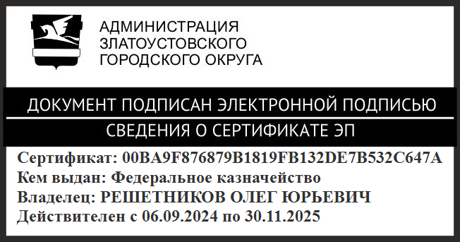 | О.Ю. Решетников

